수치 컴퓨팅 및 GPU 프로그래밍 2차

20121592 박재혁

1. **요구 사항**
   1. **공통 참고 사항**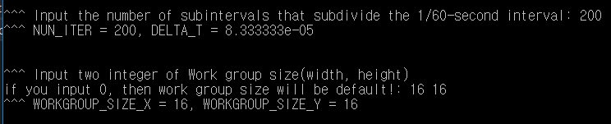

ITERATION 횟수를 입력하고, WORK_GROUP_SIZE를 입력받을 수 있다.  
0만 입력 받으면 default 값으로 WORK_GROUP_SIZE를 (16, 8)로 넣어준다.

* 1. **CPU**

 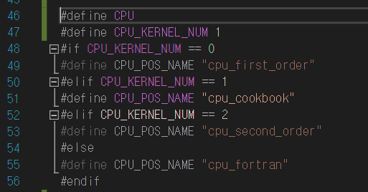  
#define OPENCL을 주석처리하고 #define CPU로 설정한다.

* + 1. **First Order Euler Method**CPU_KERNEL_NUM을 0으로 맞추고 Compile한다.
    2. **Cookbook Method**CPU_KERNEL_NUM을 1으로 맞추고 Compile한다.
    3. **Second Order Modified Euler method**CPU_KERNEL_NUM을 2로 맞추고 Compile한다.
    4. **Fehlberg fourth-fifth order Runge-Kutta Method**CPU_KERNEL_NUM을 3으로 맞추고 Compile한다.
  1. **GPU**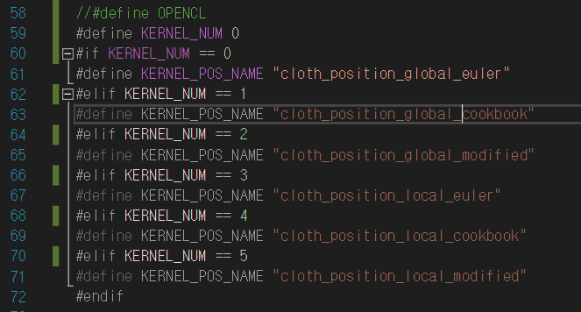#define CPU을 주석처리하고 #define OPENCL로 설정한다.
     1. **Global Memory) First Order Euler Method**KERNEL_NUM을 0으로 맞추고 Compile한다.
     2. **Global Memory) CookBook Method**KERNEL_NUM을 1으로 맞추고 Compile한다.
     3. **Global Memory) Second Order Runge-Kutta Method**

KERNEL_NUM을 2으로 맞추고 Compile한다.

* + 1. **Local Memory) First Order Euler Method**KERNEL_NUM을 3으로 맞추고 Compile한다.
    2. **Local Memory) CookBook Method**KERNEL_NUM을 4으로 맞추고 Compile한다.
    3. **Local Memory) Second Order Runge-Kutta MEthod**

KERNEL_NUM을 5으로 맞추고 Compile한다.